<메인페이지 : main>

Id, text

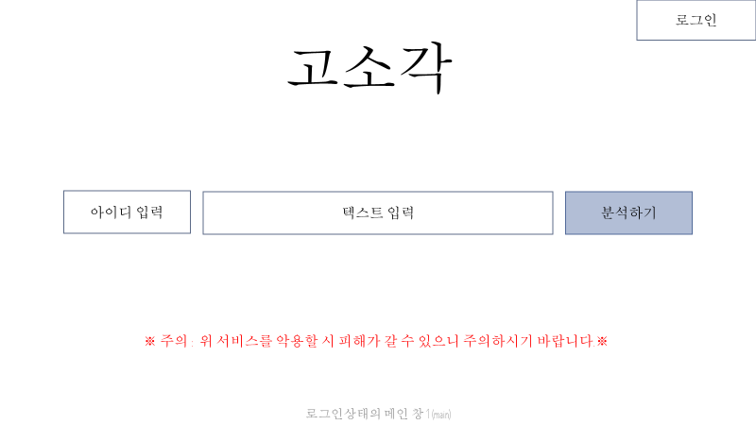

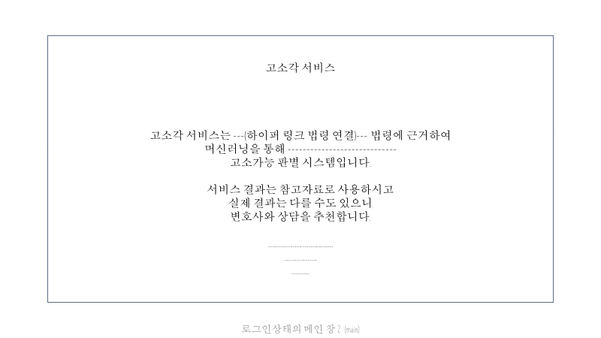

사용자가 악플이 달린 페이지에서 사용한 자신의 아이디와 악플 텍스트를 입력하여 분석하기를 누른다.



로그인을 하면 나의 분석내역들을 조회할 수 있다.

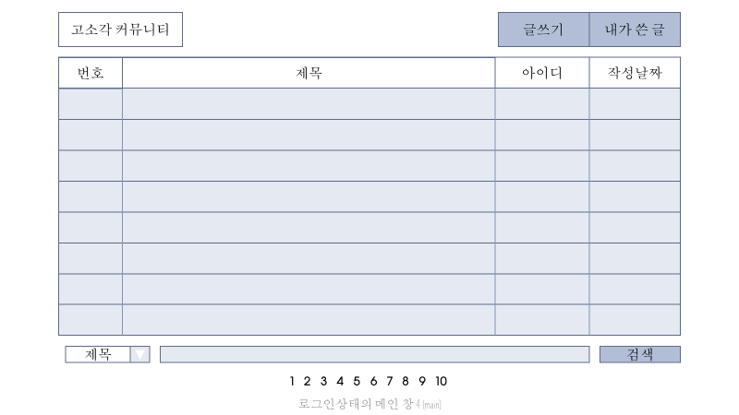

로그인을 하면 커뮤니티의 게시글을 볼 수 있다.

(로그인한 사람만 볼 수 있게 할까? 말까?)

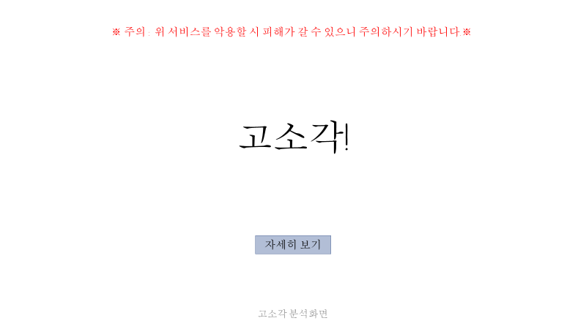

분석하기 버튼을 누르면 입력한 악플이 고소가능성 여부를 판별하여 알려준다.

로그인을 하면 자세히 보기 버튼을 클릭할 수 있다.

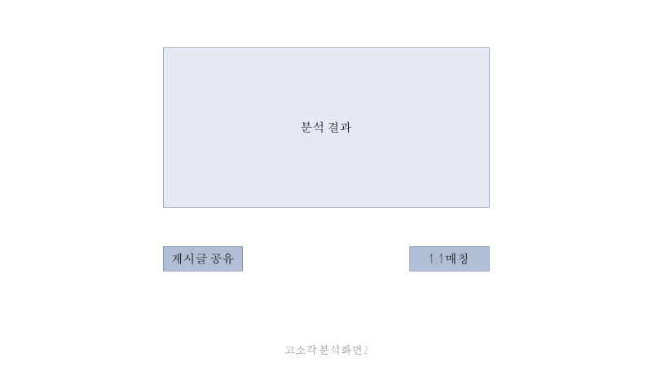

자세히 보기 버튼을 클릭하면 분석결과를 자세히 보여주고, 분석결과를 이용하여 게시글에 공유할 것인지 1:1 매칭을 통해 변호사와 상담할 것인지 선택할 수 있다.

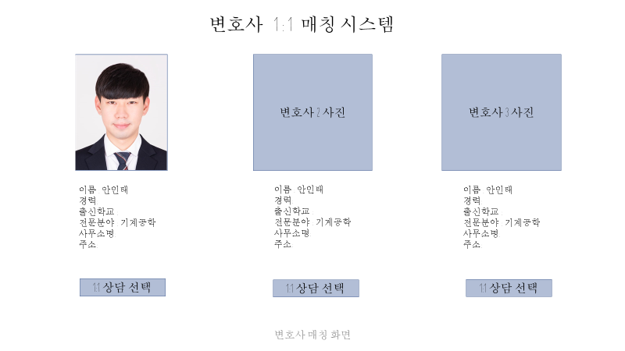

1:1 매칭 시스템을 선택하면 본인이 원하는 변호사를 선택할 수 있다.

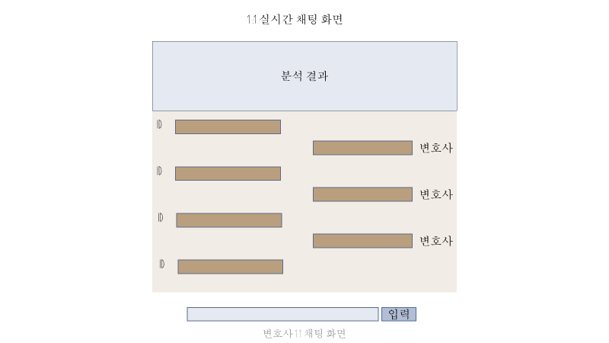

변호사를 선택하면 1:1 실시간 채팅을 통해서 원하는 상담을 받을 수 있다.

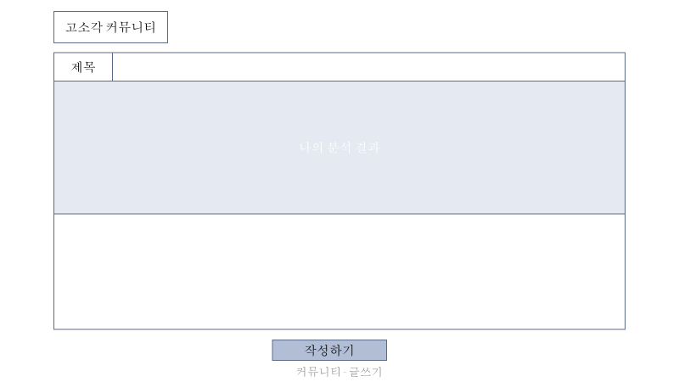

게시글 공유를 선택하면 분석결과를 받아와서 커뮤니티에 글을 공유할 수 있다.

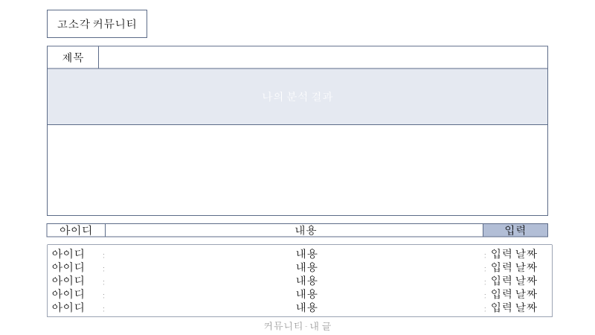

댓글을 통해 다른 사람들과 정보를 교환할 수 있다.

